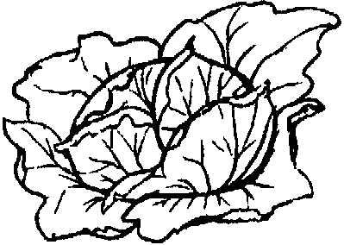Задание № 3 **Упражнение**. Назвать предметы, изображённые на картинках.

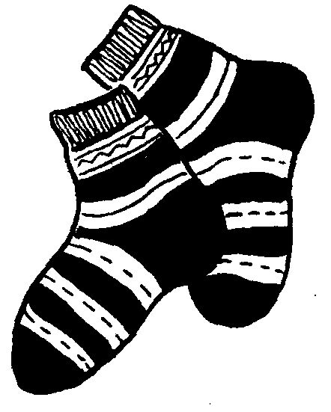



|  |  |
| --- | --- |
| D:\Мои документы\My Pictures\логопедия\листик.jpg | D:\Мои документы\My Pictures\логопедия\глобус.jpg |